REZULTATI POSLOVANJA PODUZETNIKA SA SJEDIŠTEM U SLATINI U 2019. GODINI
Poduzetnici Slatine, njih 212, u 2019. godini imali su 1.728 zaposlenih, što je u odnosu na 2018. godinu povećanje broja zaposlenih za 125 ili 7,8%.
Tablica 1. Financijski rezultati poslovanja poduzetnika sa sjedištem u Slatini u 2019. godini
(iznosi u tisućama kuna, prosječne plaće u kunama)
Opis | 2018. | 2019. | Index | Udio u VPŽ
Broj poduzetnika |  | 212 | - | 18,5%
Broj dobitaša | 141 | 158 | 112,1 | 18,5%
Broj gubitaša | 51 | 54 | 105,9 | 18,3%
Broj zaposlenih | 1.603 | 1.728 | 107,8 | 18,9%
Ukupni prihodi | 1.023.387 | 1.077.909 | 105,3 | 21,6%
Ukupni rashodi | 1.009.381 | 1.044.767 | 103,5 | 21,7%
Dobit prije oporezivanja | 37.839 | 54.925 | 145,2 | 19,6%
Gubitak prije oporezivanja | 23.834 | 21.782 | 91,4 | 20,0%
Porez na dobit | 3.957 | 6.381 | 161,3 | 14,5%
Dobit razdoblja | 33.886 | 48.543 | 143,3 | 20,5%
Gubitak razdoblja | 23.836 | 21.782 | 91,4 | 20,0%
Konsolidirani financijski rezultat – dobit (+) ili gubitak (-) razdoblja | 10.049 | 26.761 | 266,3 | 20,9%
Izvoz | 265.808 | 263.028 | 99,0 | 25,3%
Uvoz | 89.536 | 133.939 | 149,6 | 40,9%
Trgovinski saldo | 176.271 | 129.089 | 73,2 | 18,1%
Bruto investicije samo u novu dugotrajnu imovinu | 10.046 | 11.713 | 116,6 | 14,4%
Prosječna mjesečna neto plaća po zaposlenom | 4.170 | 4.326 | 103,7 | 98,7%
Izvor: FINA, Registar godišnjih financijskih izvještaja
U 2019. godini poduzetnici Slatine ostvarili su nešto manje od 1,1 milijardu kuna, što je u odnosu na 2018. godinu rast od 5,3%. Od navedenog iznosa 24,4% odnosi se na prihode ostvare od izvoza, što je na razini prihoda od izvoza u 2018. godini.
U razdoblju od 2010. do 2019. godine, poduzetnici Slatine od 2010. do 2014. godine poslovali su s negativnim financijskim rezultatom (neto gubitak), a od 2015. do 2019. godine poslovali su pozitivno, s tim da je najveća neto dobit ostvarena 2019. godine (26,8 milijuna kuna). Na negativne rezultate poduzetnika u Slatini u razdoblju od 2011. do 2013. godine utjecalo je između ostalih i društvo GAJ FM d.o.o. - "u stečaju", s gubitkom od 22,2 milijuna kuna u 2011. godini, 28,9 milijuna kuna u 2012. godini i 25,3 milijuna kuna u 2013. godini. Trgovački sud u Bjelovaru brisao GAJ FM d.o.o. - "u stečaju", 11. ožujka 2014. godine.
Grafikon 1. Konsolidirani financijski rezultat – neto dobit/gubitak poduzetnika u Slatini, od 2010. do 2019. g.
(iznosi u tisućama kuna)
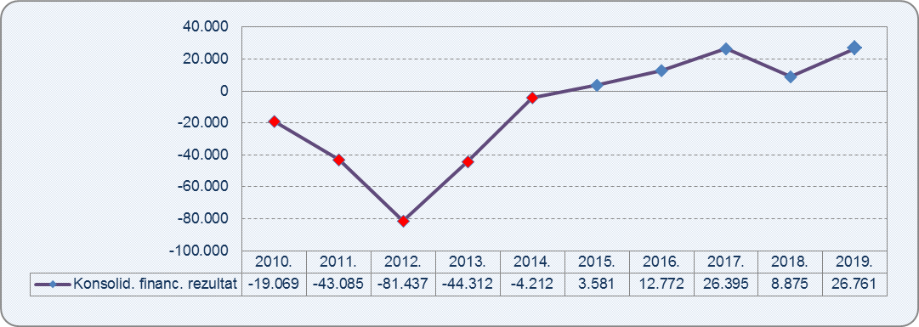
Izvor: FINA, Registar godišnjih financijskih izvještaja
Udio poduzetnika sa sjedištem u Slatini u broju poduzetnika Virovitičko-podravske županije je 18,5%, u broju zaposlenih 18,9%, u ukupnim prihodima 21,6%, u dobiti razdoblja 20,5%, a u izvozu 25,3%.
Na rang listi gradova i općina Virovitičko-podravske županije, poduzetnici Slatine na 2. su mjestu po broju poduzetnika (212), broju zaposlenih (1.728) i ukupnim prihodima (1,1 milijardi kuna), a po neto dobiti (26,8 milijuna kuna) na 1. mjestu.
Tablica 2. Broj poduzetnika, zaposlenih, ukupni prihodi i neto dobit poduzetnika u Slatini, u 2019. g.
(iznosi u tisućama kuna)
Naziv grada | Broj poduzetnika |  |  | Broj zaposlenih |  |  | Ukupni prihodi |  |  | Neto dobit/neto gubitak
Naziv grada | Broj | Rang  u RH | Rang  u VPŽ | Broj | Rang  u RH | Rang  u VPŽ | Iznos | Rang  u RH | Rang  u VPŽ | Iznos | Rang  u RH | Rang  u VPŽ
Slatina | 212 | 78 | 2 | 1.728 | 73 | 2 | 1.077.909 | 75 | 2 | 26.761 | 94 | 1
Izvor: FINA, Registar godišnjih financijskih izvještaja
Od 212 poduzetnika u Slatini, navedenim rezultatima najviše je pridonio veliki poduzetnik MARINADA d.o.o., čija je pretežita djelatnost NKD 10.39 - Ostala prerada i konzerviranje voća i povrća, koji ima 374 zaposlenih. Društvo je ostvarilo 337,4 milijuna kuna prihoda (31,3% udio u ukupnim prihodima poduzetnika Slatine) i dobit razdoblja od 5,9 milijuna kuna. MARINADA d.o.o. je i najveći izvoznik sa 68,8 milijuna kuna prihoda od izvoza.
Na drugom je mjestu srednje veliki poduzetnik DRVO - TRGOVINA d.o.o. sa 165 zaposlenih, čija je pretežita djelatnost NKD 16.10 - Piljenje i blanjanje drva. Društvo je ostvarilo 103,7 milijuna kuna ukupnih prihoda (9,6% udio u ukupnim prihodima poduzetnika Slatine), uz dobiti razdoblja u iznosu od 5,1 milijun kuna.
Tablica 3. TOP pet poduzetnika sa sjedištem u Slatini prema ukupnim prihodima u 2019. g. (iznosi u tisućama kn)
Rang | OIB | Naziv | Oblik vlasništva | Podr. djel. | Ukupni prihodi
1. | 61997436995 | MARINADA d.o.o. | Privatno od osnivanja | C | 337.438
2. | 04444315748 | DRVO - TRGOVINA d.o.o. | Privatno od osnivanja | C | 103.680
3. | 82962748709 | auric timber d.o.o. | Privatno od osnivanja | C | 59.925
4. | 69525622046 | ENERGY 9 d.o.o. | Privatno od osnivanja | D | 47.673
5. | 97446273531 | AGRODUHAN d.o.o. | Mješovito/preko 50% državnog kapitala | A | 46.053
Ukupno TOP pet poduzetnika prema ukupnom prihodu |  |  |  |  | 548.716
Ukupno svi poduzetnici sa sjedištem u Slatini (212) |  |  |  |  | 1.077.909
Udio TOP pet u rezultatima poduzetnika u Slatini |  |  |  |  | 50,9%
Izvor: FINA, Registar godišnjih financijskih izvještaja
Najveću dobit razdoblja u Slatini ostvario je auric timber d.o.o., u iznosu od 11,2 milijuna kuna (udio od 41,8% u dobiti razdoblja poduzetnika Slatine).
Slika 1. Osnovne informacije za društvo MARINADA d.o.o., prezentirane u servisu info.BIZ
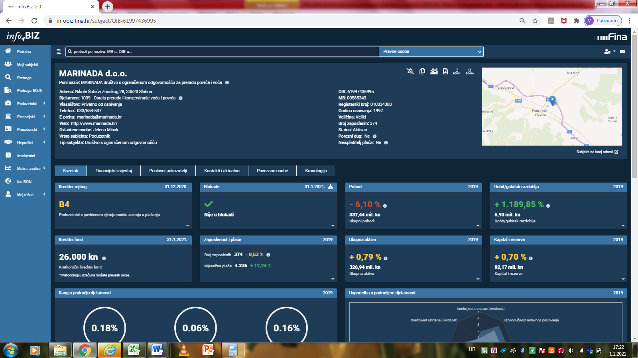
Izvor: FINA, info.BIZ servis
Prosječna mjesečna neto obračunata plaća zaposlenih kod poduzetnika sa sjedištem u Slatini, u 2019. godini iznosila je 4.326 kuna i 1,3% je manja u odnosu na prosječnu mjesečnu neto plaću obračunatu zaposlenima kod poduzetnika sa sjedištem na području Virovitičko-podravske županije (4.382 kune) i 16,6% manja u odnosu na prosjek na razini zaposlenih kod poduzetnika u RH (5.815 kuna).
Grafikon 2. Prosječna mjesečna neto obračunata plaća zaposlenih kod poduzetnika sa sjedištem u Slatini, VPŽ i RH u 2019. godini - po oblicima vlasništva (prosječne plaće u kunama)
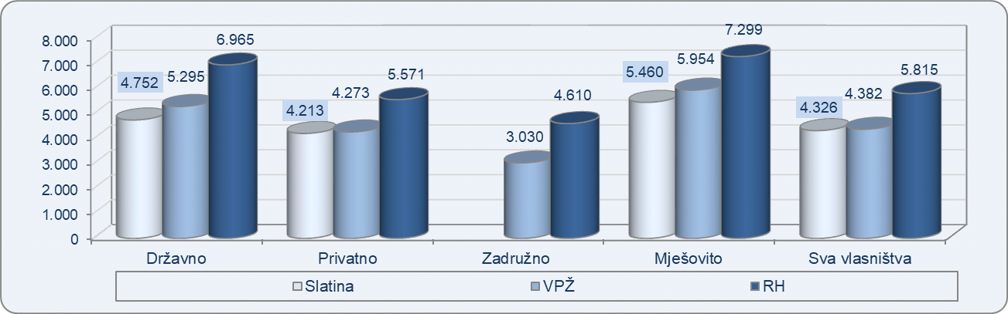

Izvor: FINA, Registar godišnjih financijskih izvještaja
Analiza poslovanja poduzetnika Slatine u 2019. godini prema područjima djelatnosti, pokazala je da su prema broju ukupnim prihodima, najznačajnija područja djelatnosti prerađivačka industrija, trgovina, poljoprivreda, šumarstvo i ribarstvo, opskrba električnom energijom, plinom, parom i klimatizacija te prijevoz i skladištenje.
Tablica 4. TOP pet područja djelatnosti po ukupnim prihodima poduzetnika sa sjedištem u Slatini u 2019. g.
(iznosi u tisućama kuna)
Područje djelatnosti | Broj poduzetnika | Broj zaposlenih | Ukupni prihodi | Neto dobit/ gubitak
C) Prerađivačka industrija | 38 | 972 | 624.185 | 10.933
G) Trgovina na veliko i malo | 57 | 196 | 151.252 | 3.368
A) Poljoprivreda, šumarstvo i ribarstvo | 21 | 205 | 113.522 | 1.893
D) Opskrba elektr. energijom, plinom, parom i klimatizacija | 6 | 8 | 70.678 | 7.202
H) Prijevoz i skladištenje | 14 | 42 | 30.764 | 473
Ukupno poduzetnici u top pet područja djelatnosti | 136 | 1.423 | 990.402 | 23.869
Ukupno svi poduzetnici sa sjedištem u Slatini | 212 | 1.728 | 1.077.909 | 26.761
Udio poduzetnika u top pet područja djelatnosti | 64,2% | 82,3% | 91,9% | 89,2%
Izvor: FINA, Registar godišnjih financijskih izvještaja

Informacija o tome je li poslovni subjekt u blokadi ili ne, dostupna je korištenjem usluge FINA InfoBlokade slanjem SMS poruke na broj 818058.
Info.BIZ servis pruža uvid u informacije o uspješnosti poslovanja i financijskom položaju svih poslovnih subjekata te o poslovnoj okolini u kojoj oni djeluju. Najveća je i najažurnija baza poslovnih informacija za više od 828.000 poslovnih subjekata iz više od 30 izvora. Omogućuje brže, jednostavnije i sigurnije donošenje poslovnih odluka, sustavno praćenje klijenata, olakšava izradu poslovnih analiza te praćenje trendova i prepoznavanje potencijala na tržištu.  Ako ste zainteresirani i želite ugovoriti uslugu ili kupiti veći broj paketa: prodaja@fina.hr  Ako trebate korisničku podršku: 0800 0080, info@fina.hr | 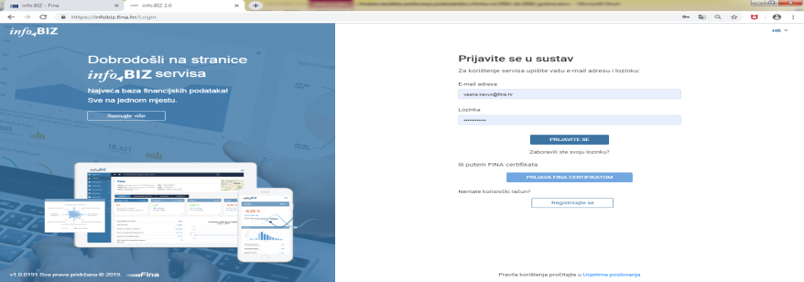

Serija podataka u grafikonu za sve godine prikazana je iz godišnjeg financijskog izvještaja iz kolone tekuće godine.
Iznos neto plaće i nadnice (AOP 138) podijeljen s prosječnim brojem zaposlenih prema satima rada i brojem mjeseci poslovanja.

